商务部2008年第6号令 机电产品进口自动许可实施办法

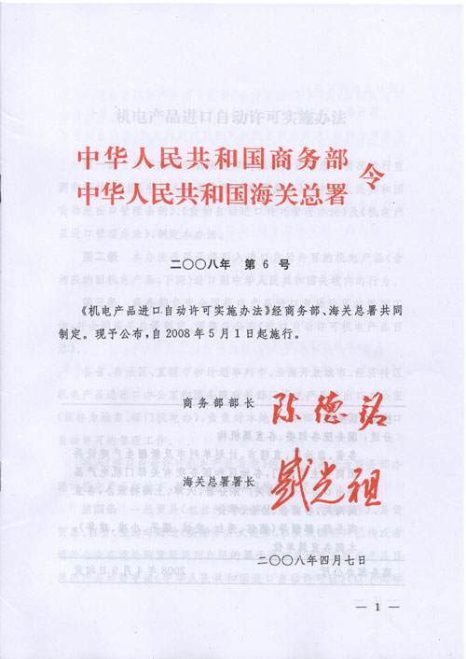
机电产品进口自动许可实施办法
第一条 为了对部分自由进口的机电产品的进口情况进行监测和统计，根据《中华人民共和国对外贸易法》、《中华人民共和国货物进出口管理条例》、《货物自动进口许可管理办法》及《机电产品进口管理办法》，制定本办法。
第二条 本办法适用于将列入进口自动许可的机电产品（含相应的旧机电产品，下同）进口到中华人民共和国关境内的行为。
第三条 商务部负责全国机电产品进口自动许可的管理工作，并会同海关总署制定、调整并公布《进口自动许可机电产品目录》。
各省、自治区、直辖市和计划单列市、沿海开放城市、经济特区机电产品进出口办公室和国务院有关部门机电产品进出口办公室（简称为地方、部门机电办），负责对本地区、本部门机电产品进口自动许可的管理工作。
列入《进口自动许可机电产品目录》的机电产品分为商务部办理的机电产品和地方、部门机电办办理的机电产品。
第四条 一般贸易（包括外商投资企业进口内销料件）、易货贸易、租赁、援助与赠送、捐赠等方式进口，以及我国驻外机构或者境外企业在境外购置需调回自用的属于进口自动许可机电产品目录的产品均需申请《中华人民共和国进口自动许可证》（以下简称《进口自动许可证》）。
第五条 进口属于进口自动许可的机电产品，进口单位在办理海关手续前，应当向商务部或其授权的机构申请《进口自动许可证》。
凡申请进口法律、行政法规规定应当招标的机电产品，进口单位应当在签订合同之前进行招标。
第六条 进口单位申请《进口自动许可证》，应当提供以下材料：
（一）机电产品进口申请表（见附件1）；（二）营业执照复印件（三）进口订货合同；（四）如属于下列情况的，还应提供以下材料：
1、进口国家实行强制性认证的机电产品的，应提供《中国国家强制性产品认证证书》或《免予办理强制性产品认证证明》；2、投资项目下进口机电产品的，应提供项目投资主管机构出具的项目核准或者备案文件（复印件）；3、进口实行授权经营的进口机电产品，应提供授权经营的证明材料；4、实行生产许可管理的机电产品，企业申请进口相关的零件、部件用于生产的，应提供生产许可证明材料（复印件）；5、进口旧机电产品的，应提供国家质检总局授权或许可的检验检疫机构出具的进口产品的预检验报告；6、进口旧机电产品用于翻新（含再制造，下同）的，应提供可从事翻新业务的相关证明材料；7、进口采用国际招标方式采购的机电产品，应提供国际招标主管机构签发的《国际招标评标结果通知》。
（五）商务部规定的其他需要提交的材料。
进口单位应当对所提交的申请材料的真实性负责，经营活动应遵守国家法律、行政法规的规定。
第七条 进口《进口自动许可机电产品目录》的机电产品，还应当符合下列法律、行政法规的规定：
（一）符合《中华人民共和国标准化法》有关保障人体健康和人身财产安全的标准、强制执行标准的规定；（二）符合《中华人民共和国环境保护法》等环境保护法律、行政法规的规定；（三）符合《中华人民共和国大气污染防治法》等大气环境保护法律、行政法规的规定；（四）符合《中华人民共和国认证认可条例》的有关规定；（五）进口烟草加工机械应符合《中华人民共和国烟草专卖法》及《中华人民共和国烟草专卖法实施细则》的有关规定；（六）进口计量器具应符合《中华人民共和国计量法》和《中华人民共和国进口计量器具监督管理办法》的有关规定；（七）进口无线电发射设备应符合《中华人民共和国无线电管理条例》的有关规定；（八）进口卫星电视接收设备应符合《卫星电视地面接收设施管理规定》的有关规定；（九）进口电子游戏机产品应符合《娱乐场所管理条例》的有关规定；（十）进口音频视频复制生产设备应符合《音像制品管理条例》的有关规定；（十一）符合我国参加的双边和多边贸易协定的有关规定；（十二）其他法律、行政法规有规定的。
第八条 机电产品《进口自动许可证》的申请程序如下：
（一）进口列入《进口自动许可机电产品目录》的产品，进口单位应当向商务部或地方、部门机电办申请办理进口自动许可手续。
（二）申请可通过书面形式或网上申请方式提交。
1、书面申请程序：申请进口单位可到发证机构领取或从商务部授权网站（www. chinabidding.com）下载（可复印）《机电产品进口申请表》，与其他相关书面材料一并提交到相应的主管机构。
2、网上申请程序：申请进口单位登录商务部授权网站（www.chinabidding.com），进入机电产品进口许可证联网申领系统，按要求如实在线填写《机电产品进口申请表》并提交相应的主管机构。
第九条 机电产品《进口自动许可证》的签发程序如下：
（一）进口属于地方、部门机电办办理的机电产品，地方或者部门机电办自收到内容正确、形式完备的《机电产品进口申请表》和相关材料后，应当立即签发《进口自动许可证》；在特殊情况下，最长不超过10个工作日。
（二）进口属于商务部办理的机电产品，地方、部门机电办收到齐备的申请材料后3个工作日内将核实后的电子数据转报商务部。商务部在收到相应数据后，应当立即签发《进口自动许可证》；在特殊情况下，最长不超过10个工作日。
第十条 申请进口单位所提交的材料不实的，商务部及地方、部门机电办可不予签发机电产品《进口自动许可证》。
第十一条 进口单位凭加盖进口自动许可证专用章的《进口自动许可证》向银行办理售付汇手续，向海关办理通关手续。
进口列入《进口自动许可机电产品目录》的旧机电产品的，进口单位须持《进口自动许可证》和《入境货物通关单》（在备注栏标注“旧机电产品进口备案”字样）按海关规定办理通关手续。
第十二条 机电产品《进口自动许可证》实行“一批一证”或“非一批一证”管理。
“一批一证”是指同一份《进口自动许可证》不得分批次累计报关使用。
“非一批一证”是指同一份《进口自动许可证》在有效期内可以分批次累计报关使用，但累计使用不得超过6次。海关在《进口自动许可证》原件“海关验放签注栏”内以正楷字体批注后，海关留存复印件，最后一次使用后，海关留存正本。
第十三条 商务部根据海关留存的《进口自动许可证》使用纪录，对《进口自动许可证》项下机电产品的进口情况进行统计。
第十四条 《进口自动许可证》在公历年内有效，有效期为6个月。实际用汇额低于或不超过原定用汇额10%的，不需变更《进口自动许可证》。
在有效期内，需要变更《进口自动许可证》中有关项目内容的，进口单位应当持原《进口自动许可证》到原签发机构申请办理变更换证手续。对交货期较长的产品，在有效期内需要延期的，进口单位应当持原《进口自动许可证》到原签发机构申请办理延期手续。
第十五条 《进口自动许可证》如有遗失，进口单位应当立即向原发证机构书面报告挂失。原发证机构收到挂失报告后，经核实后决定是否补发。
第十六条 进口单位已申领的《进口自动许可证》，如未使用或确定不需要使用时，应当及时交回原发证机构。
第十七条 有下列进口属于进口自动许可的机电产品情形之一的，适用本办法：
（一）外商投资企业进口用于国内销售或加工后国内销售的；外商投资企业在外商投资数额之外以自有资金进口新机电产品以及进口旧机电产品的；外商投资企业在投资额内进口新机电产品，经过使用，未到海关监管年限，企业要求提前解除监管并在境内自用或转内销的，参照进口时的状态办理相关手续；（二）加工贸易项下进口的作价设备及加工贸易项下进口机电产品用于内销、内销产品或者留作自用的；加工贸易项下进口的不作价设备在海关监管期内，原设备使用单位申请提前解除监管或监管期已满但设备不再由原单位使用的；（三）从海关特殊监管区域和海关保税监管场所进入（境内）区外的；（四）租赁贸易、补偿贸易等贸易方式进口机电产品的；（五）无偿援助、捐赠或经济往来赠送等方式进口机电产品的；（六）其他法律、行政法规有规定的。
第十八条 有下列进口属于进口自动许可机电产品情形之一的，不适用本办法：
（一）外商投资企业在投资总额内作为投资和自用进口的新机电产品的；（二）加工贸易项下进口的不作价设备监管期满后留在原企业使用的；加工贸易项下为复出口而进口的；（三）从境外进入海关特殊监管区域或海关保税监管场所及海关特殊监管区域或海关保税监管场所之间进出的；从（境内）区外进入海关特殊监管区域或海关保税监管场所，供区内（场所内）企业使用和供区内（场所内）基础设施建设项目所需的机器设备转出区外（场所外）的；（四）由海关监管，暂时进口后复出口或暂时出口后复进口的；（五）进口货样和广告品、实验品，每批次价值不超过5000元人民币的；（六）其他法律、行政法规另有规定的。
第十九条 本办法由商务部、海关总署负责解释。
第二十条 本细则自二○○八年五月一日起施行。原《机电产品自动进口管理实施细则》（外经贸部、海关总署2001年第25号令）同时废止。
附件1： 机电产品进口申请表（点击下载）

